PLNT GROWTH REGULATOR(PGR)
1)LIRA ( Gibbrelic Acid-0.001% L)
Gibberellic Acid 0.001% L हे एक अत्यंत प्रभावी वनस्पती वाढ नियामक आहे ज्यामध्ये Gibberellic Acid 0.001% सक्रिय घटक आहे. Gibberellic Acid 0.001% L वनस्पतींच्या चयापचयाशी समन्वयाने कार्य करते आणि वनस्पतीच्या वाढीच्या कार्याला गती देते.

फायदे:-
• LIRA मध्ये Gibberellic Acid असते, जे झाडांना चांगले वाढण्यास आणि निरोगी राहण्यास मदत करते.
• हे वनस्पतींच्या वाढीस चालना देते आणि तुम्ही काढू शकतील अशा पिकांचे प्रमाण वाढवते.
• यामुळे झाडे मजबूत होतात आणि कालांतराने त्यांची चांगली वाढ होते.
• LIRA वनस्पतींना प्रकाशसंश्लेषणाद्वारे अधिक अन्न तयार करण्यात मदत करते आणि त्यांचे एकंदर आरोग्य
सुधारते.
• हे झाडांना मोठी पाने आणि मुळे वाढण्यास मदत करते, उत्तम दर्जाचे उत्पादन आणि उच्च उत्पादन देते.
डोस:- 2 मिली प्रति लिटर पाण्यात
उपलब्ध पॅकिंग:-100 मिली, 250 मिली, 500 मिली, 1 लीटर आणि 5 लीटर.
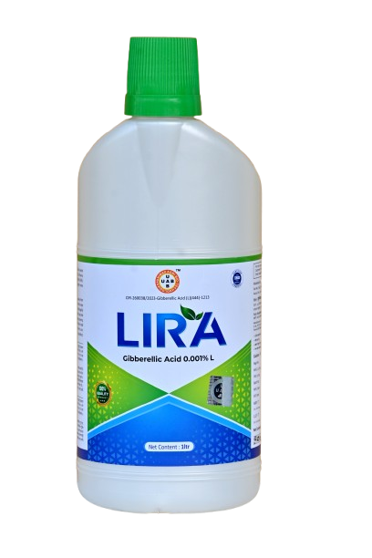
LIRA ( Gibbrelic Acid-0.001% L)
Gibberellic Acid 0.001% L is a highly effective plant growth regulator containing Gibberellic Acid 0.001% as the active ingredient.Gibberellic Acid 0.001% L acts synergistically with plant metabolism and accelerates the growth functions of the plant.

Benefits:-
- LIRA contains Gibberellic Acid, which helps plants grow better and stay healthy.
- It boosts plant growth and increases the amount of crops you can harvest.
- It makes plants stronger and keeps them growing well over time.
- LIRA helps plants make more food through photosynthesis and improves their overall health.
- It helps plants grow bigger leaves and roots, producing better quality produce and higher yields.
DOSE:- 2 ml per liter of water
AVAILABLE PACKING:-100 ml,250 ml , 500 ml,1 Ltr & 5 Ltr.

